El Guernica de Pablo Picasso Nombre:_______________________
Análisis del video: Picasso y el Guernica (https://www.youtube.com/watch?v=GlMvn4hCP8Y)
Mientras veas el video, contesta estas preguntas esenciales empleando oraciones completas
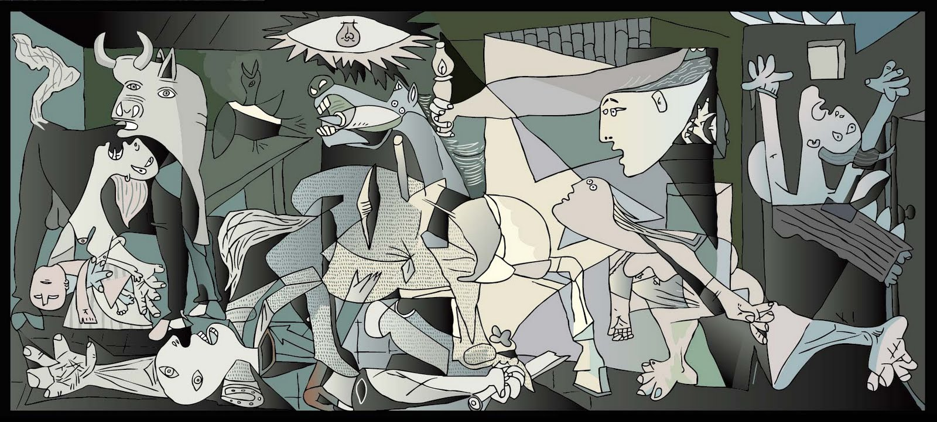
​Preguntas esenciales:
1) ¿Qué ocurrió en la ciudad de Guernica durante la guerra civil española?

2) ¿Por qué pintó Picasso el cuadro de Guernica?

3) ¿Qué simbolizan: el toro, el caballo, la mujer con el hijo muerto, la mujer con el candil, el pájaro, el hombre quemado y el soldado muerto?

Ahora piensa y contesta:
En el cuadro de Guernica yo veo…
_________________________________________________________________________________________________________________________________________________________________________________________________________________________________________________________________________________________________________________________________________________________
Pienso que Picasso con este cuadro quiere decir…
_________________________________________________________________________________________________________________________________________________________________________________________________________________________________________________________________________________________________________________________________________________________
Creo que el público destinado de esta obra es…
_________________________________________________________________________________________________________________________________________________________________________________________________________________________________________________________________________________________________________________________________________________________
¿Cómo se representa la guerra en este cuadro?
_________________________________________________________________________________________________________________________________________________________________________________________________________________________________________________________________________________________________________________________________________________________

